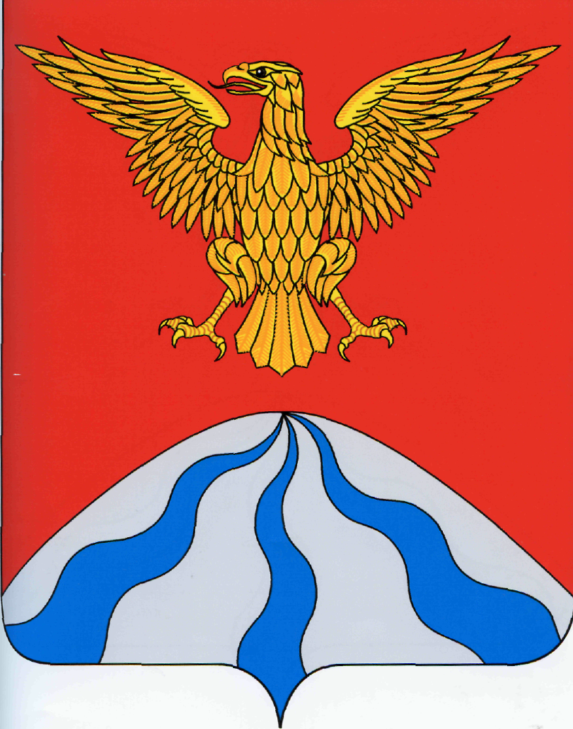

АДМИНИСТРАЦИЯ МУНИЦИПАЛЬНОГО ОБРАЗОВАНИЯ
«ХОЛМ-ЖИРКОВСКИЙ РАЙОН» СМОЛЕНСКОЙ ОБЛАСТИ

П О С Т А Н О В Л Е Н И Е

от 08.08.2024 №466

О проведении отбора по предоставлению грантов в форме субсидий в рамках реализации муниципальной программы «Создание условий для эффективного управления муниципальным образованием «Холм-Жирковский район» Смоленской области» субъектам малого и среднего предпринимательства

В соответствии с постановлением Администрации муниципального образования «Холм-Жирковский район» Смоленской области от 27.03.2024 №246 (в редакции постановлений от 23.05.2024 №351, от 13.06.2024 №383) «Об утверждении Порядка предоставления грантов в форме субсидий в рамках реализации муниципальной программы «Создание условий для эффективного управления муниципальным образованием «Холм-Жирковский район» Смоленской области» субъектам малого и среднего предпринимательства», в целях выполнения комплекса процессного мероприятия «Оказание информационной, имущественной и финансовой поддержки СМСП, а также самозанятым», Администрация муниципального образования «Холм-Жирковский район» Смоленской области

п о с т а н о в л я е т:

1.Провести отбор по предоставлению предоставления грантов в форме субсидий в рамках реализации муниципальной программы «Создание условий для эффективного управления муниципальным образованием «Холм-Жирковский район» Смоленской области» субъектам малого и среднего предпринимательства (далее – отбор) не позднее 23 октября 2024 года.
2. Утвердить прилагаемую документацию для участия в отборе.
3. Разместить сообщение о проведении отбора в информационно-телекоммуникационной сети «Интернет» на официальном сайте Администрации муниципального образования «Холм-Жирковский район» Смоленской области.
4. Установить перечень лиц, участвующих в проведении отбора:
-Лилия Валерьевна Годунова -заместитель Главы муниципального образования-начальник отдела по экономике, имущественным и земельным отношениям Администрации муниципального образования «Холм-Жирковский район» Смоленской области;
-Лариса Ивановна Симонова –главный специалист отдела по экономике, имущественным и земельным отношениям Администрации муниципального образования «Холм-Жирковский район» Смоленской области.
5. Контроль за исполнением настоящего постановления возложить на заместителя Главы муниципального образования-начальника отдела по экономике, имущественным и земельным отношениям Администрации муниципального образования «Холм-Жирковский район» Смоленской области
(Л.В. Годунова).
6. Настоящее постановление вступает в силу после дня его подписания.

Глава муниципального образования
«Холм-Жирковский район»
Смоленской области А.М. Егикян

отп. 1 экз. в дело
Исп. Симонова Л.И.

________________
тел. 2-10-38

«_____» ______ 2024 г.

ВИЗЫ:

Е.Н. Каленова зам.Главы-управ. делами) «____» __________ 2024 г.

Л.В. Годунова(заместитель Главы-начальник) «____»____________2024 г.

А.В. Губарев(гл.специалист-юрист) «____»____________2024г.

.

